**ISO09 TAREA**

por Pedro Antonio Ruiz Martínez

**Actividad 1**

Crea una directiva para la unidad organizativa ISO09A llamada “directivaISO09A”.

-.**Primero** abriremos el administrador de directivas de grupo. Para ello pulsamos sobre *Inicio -> Herramientas Administrativas -> Administración de directiva de grupo.* Otra opción es clicar sobre *Inicio* y en el recuadro de búsqueda introducir "**gpmc.msc**" y darle a "*Enter".* Se abrirá la siguiente ventana:

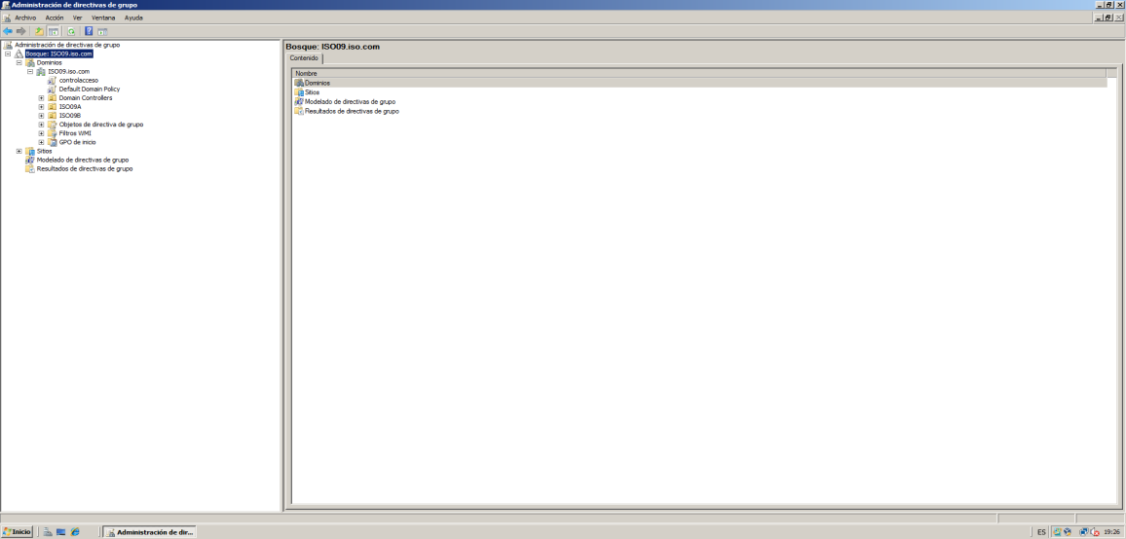

Una vez en esta ventana nos situamos en la opción "Dominios", la desplegamos clicando en el "+" situado a la izquierda y clicamos con el botón derecho sobre la unidad organizativa "ISO09A" (creada en los pasos previos) y seleccionamos "**Crear un GPO en este dominio y vincularlo aquí...**"(img-1).

A continuación en la ventana que aparece(img-2), en el campo "Nombre:" introducimos el nombre deseado y clicamos en "**Aceptar".**

**(img-1)**

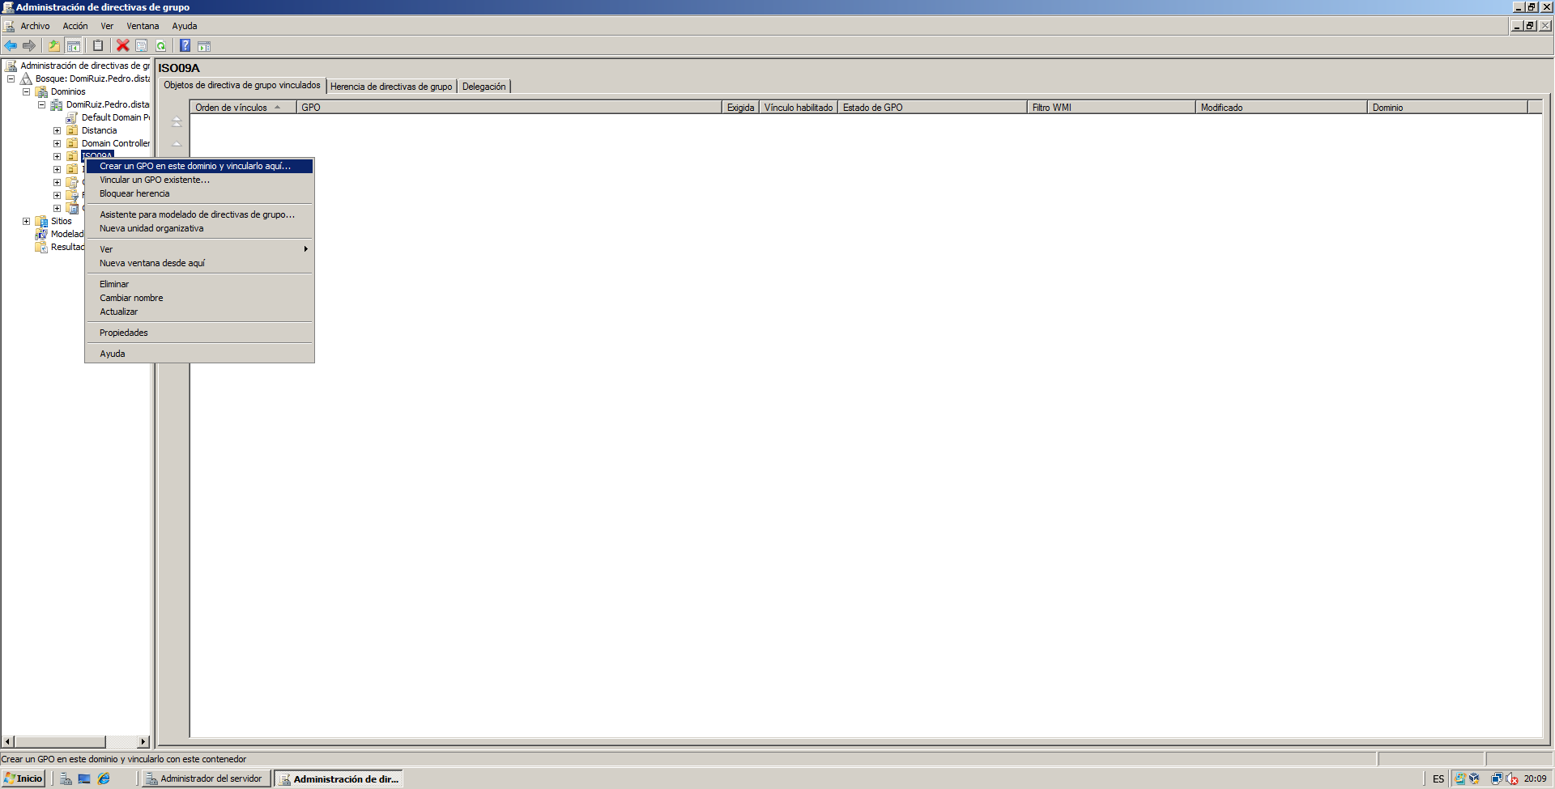

**(img-2)**

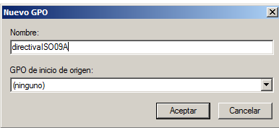

Modifícala en **Configuración de usuario → Directivas → Plantillas administrativas** para:

Para modificar o editar la nueva GPO (directivalISO09A) Tenemos que seguir los siguientes pasos:

* Clicar en "*Inicio -> Herramientas Administrativas -> Administración de directiva de grupo"*.
* En el menú de la izquierda nos situamos en la ubicación donde creamos la nueva GPO (en nuestro caso la creamos para la UO (ISO09A), a la derecha nos aparece la nueva GPO (directivalISO09A), nos posamos con el ratón sobre ella, botón derecho, "**Editar**"(img-1).
* En la nueva ventana que aparece (img-2), nos situamos sobre "*Configuración de usuario* -> *Directivas* -> *Plantillas administrativas".*
* Ahora nos vamos a la parte derecha de la pantalla y buscamos la configuración deseada (img-3).

**(img-1)**

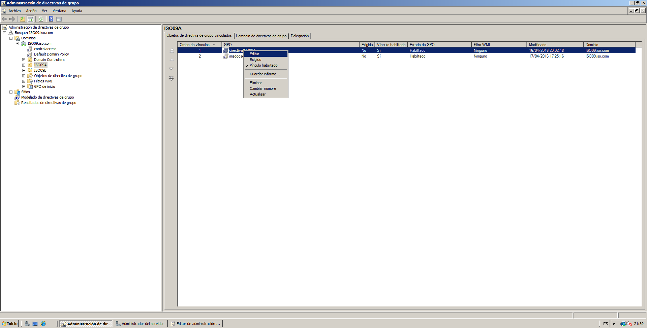

**(img-2)**

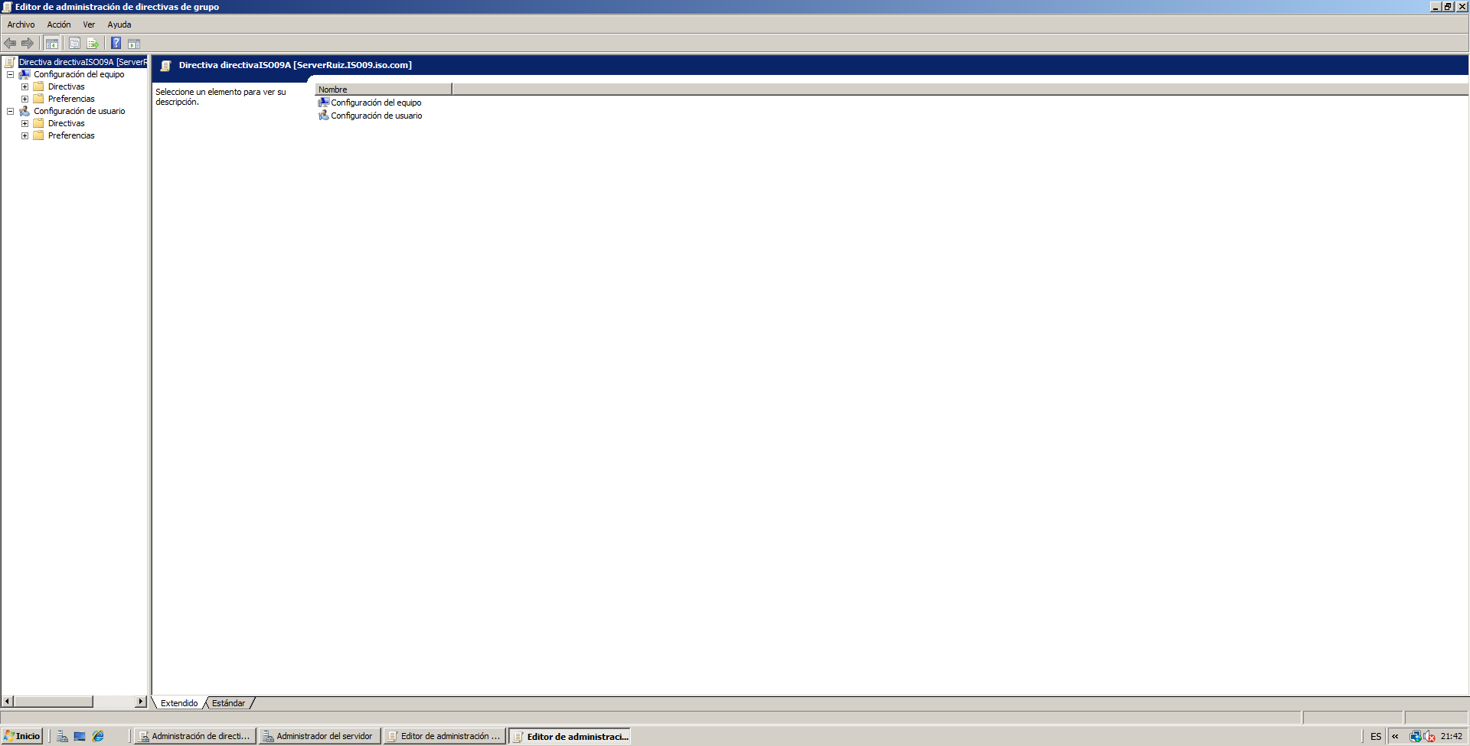

**(img-3)**

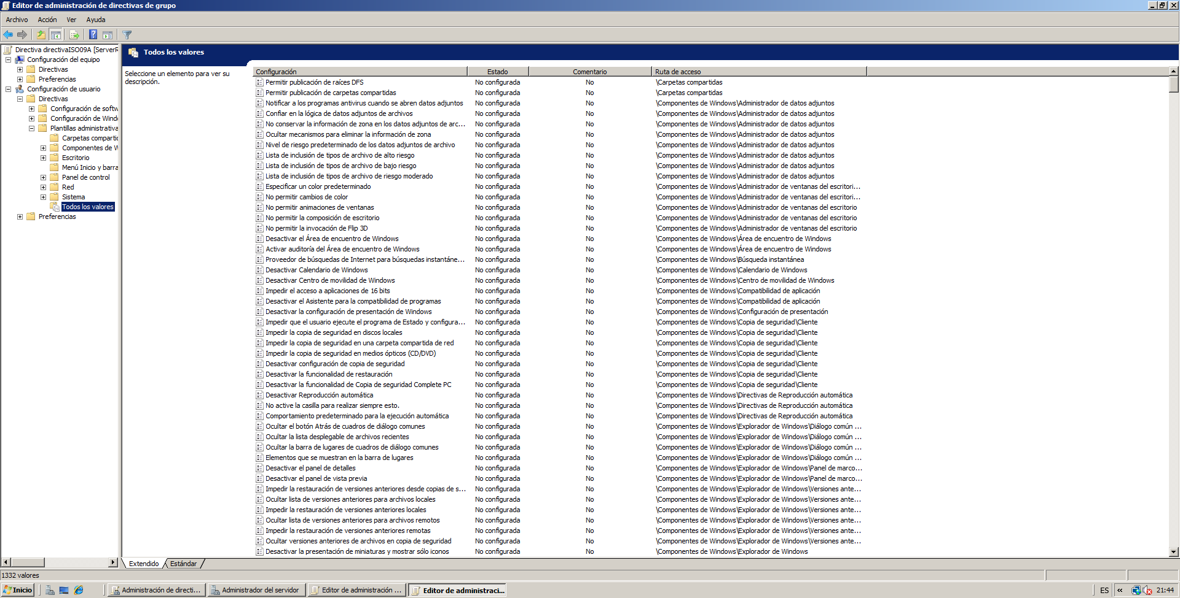

A continuación en cada mostraré las capturas más importantes de los siguientes puntos habilitando la configuración.

**NOTA**: Para habilitar las configuraciones, tenemos que buscar dicha configuración en la parte derecha de la ventana (img-3) y una vez localizada, clicamos con el botón derecho del ratón se ella y seleccionamos "**Propiedades".** Ahora en la pestaña de "Configuración" clicamos en la opción de checkbox "**Habilitada**".

1. **Quitar del Escritorio el icono “Papelera de Reciclaje”.**

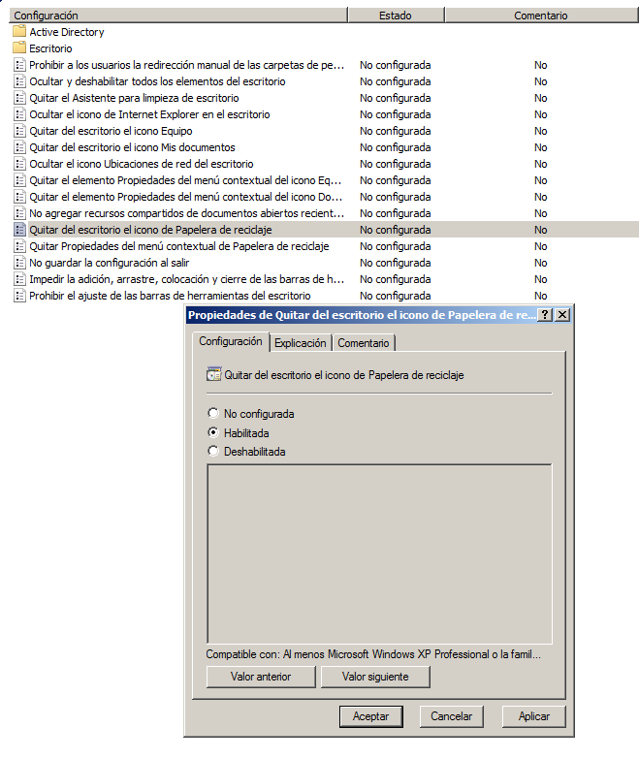

1. **Establecer el tiempo de espera del protector de pantalla en 300 segundos.**

Los pasos previos son los mismos que los explicados en el apartado "**NOTA"** con la diferencia que en este caso tenemos que introducir el *Número de segundo de espera hasta que se active el protector de pantalla*. En nuestro caso es de 300 segundos.

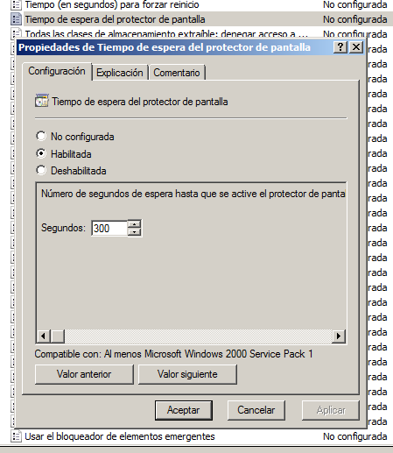

1. **Fijar como tapiz del Escritorio la imagen que has colocado en la carpeta compartida.**

En este caso, los pasos previos son los mismos que los explicados en el apartado "**NOTA**", con una diferencia, al igual que en las otras configuraciones habilitamos, además hay que poner la ubicación del fondo de pantalla. En nuestro caso "*\\SERVERRUIZ\Cosas\fondodepantalla.jpg*". También podemos elegir si queremos que el fondo de pantalla este en modo "centrado, mosaico, etc...".

**DATO**: las ubicaciones se harán mediante rutas de acceso **UNC** para evitar conflictos de redireccionamiento.

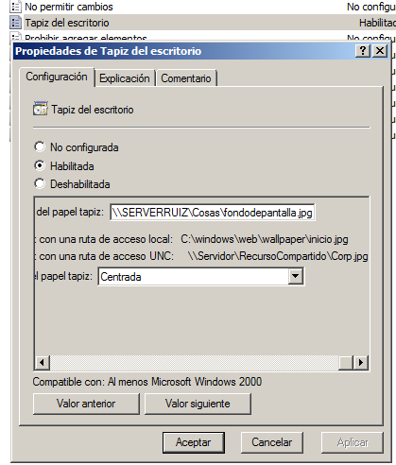

1. **Quitar el icono Red del menú de Inicio.**

Seguir los pasos explicados en el apartado "**NOTA**".

1. **Prohibir el acceso al Panel de control.**

Seguir los pasos explicados en el apartado "**NOTA**".

1. **Desactivar Windows Sidebar. (No disponible en las versiones actuales de Windows)**

Seguir los pasos explicados en el apartado "**NOTA**".

1. **No permitir la ejecución de Windows Messenger. (No disponible en las versiones actuales de Windows)**

Seguir los pasos explicados en el apartado "**NOTA**".

1. **Desactivar la funcionalidad de “Eliminar el historial de exploración” en Internet Explorer.**

Seguir los pasos explicados en el apartado "**NOTA**".

1. **Impedir el acceso al símbolo del sistema.**

Seguir los pasos explicados en el apartado "**NOTA**".

Comprueba la configuración con tunombreA1, tunombreB1 y tunombre3. **Razona los resultados.**

Por último mostraré mediante algunas capturas las comprobaciones de las configuraciones de los punto anteriores:

**-.PedroA1**:

**Tapiz escritorio**: Podemos ver que en este usuario se aplica la configuración de "Tapiz de escritorio" además de la configuración de "Quitar papelera de reciclaje del escritorio".

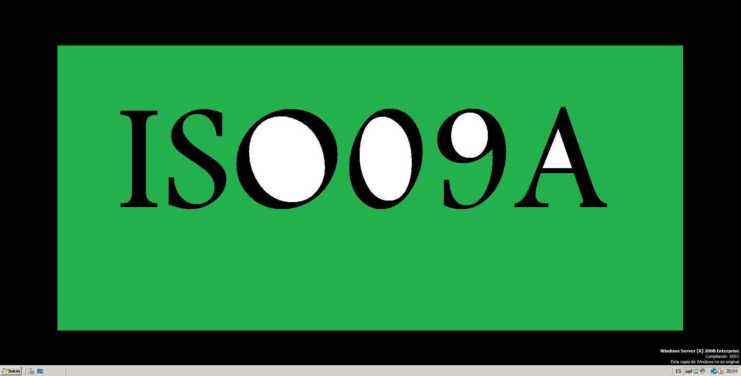

**Icono de Red y Panel de control**: Aunque en el caso del "Panel de control" la configuración se basa en prohibir el acceso, habilitarla supone también que desaparezca del menú de Inicio.

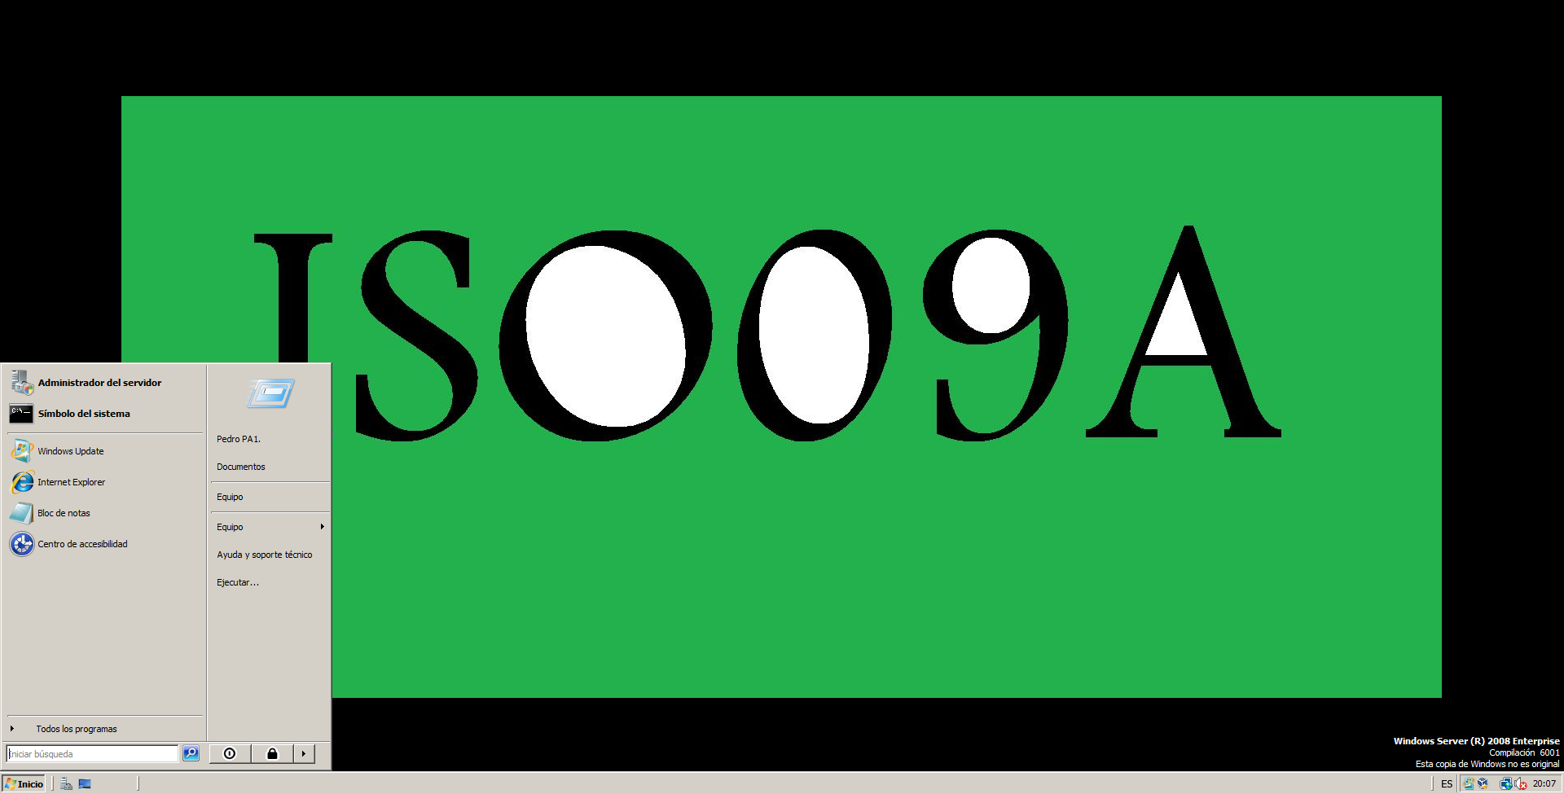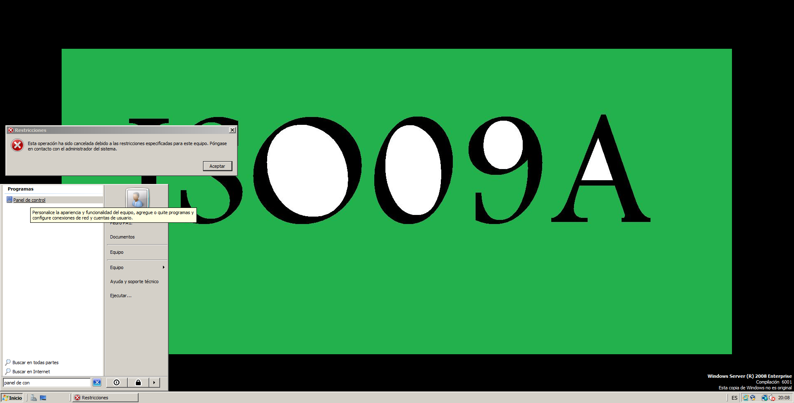

**Desactivar la funcionalidad de “Eliminar el historial de exploración” en Internet Explorer** y **Impedir acceso al símbolo del sistema:** en las siguientes capturas podemos comprobar cómo se imposibilita el borrado del historial de exploración y el acceso a la consola (cmd) de símbolo del sistema.

-Botón "**Eliminar**" deshabilitado - Se abre la consola pero no hay posibilidad de utilizarla.

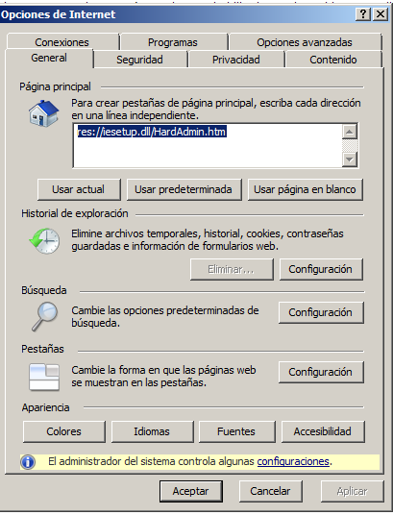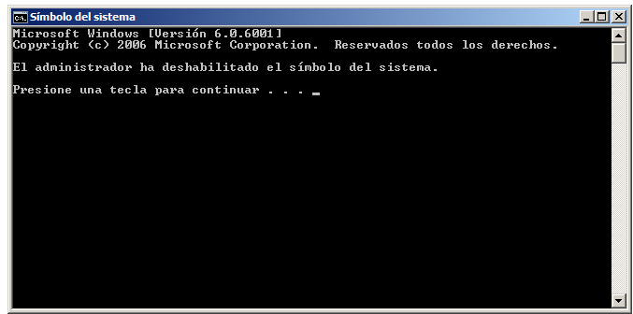

-.**PedroB1**:

Vemos que este usuario conserva la *Papelera de reciclaje* el icono de *Red* y el de *Panel de control*

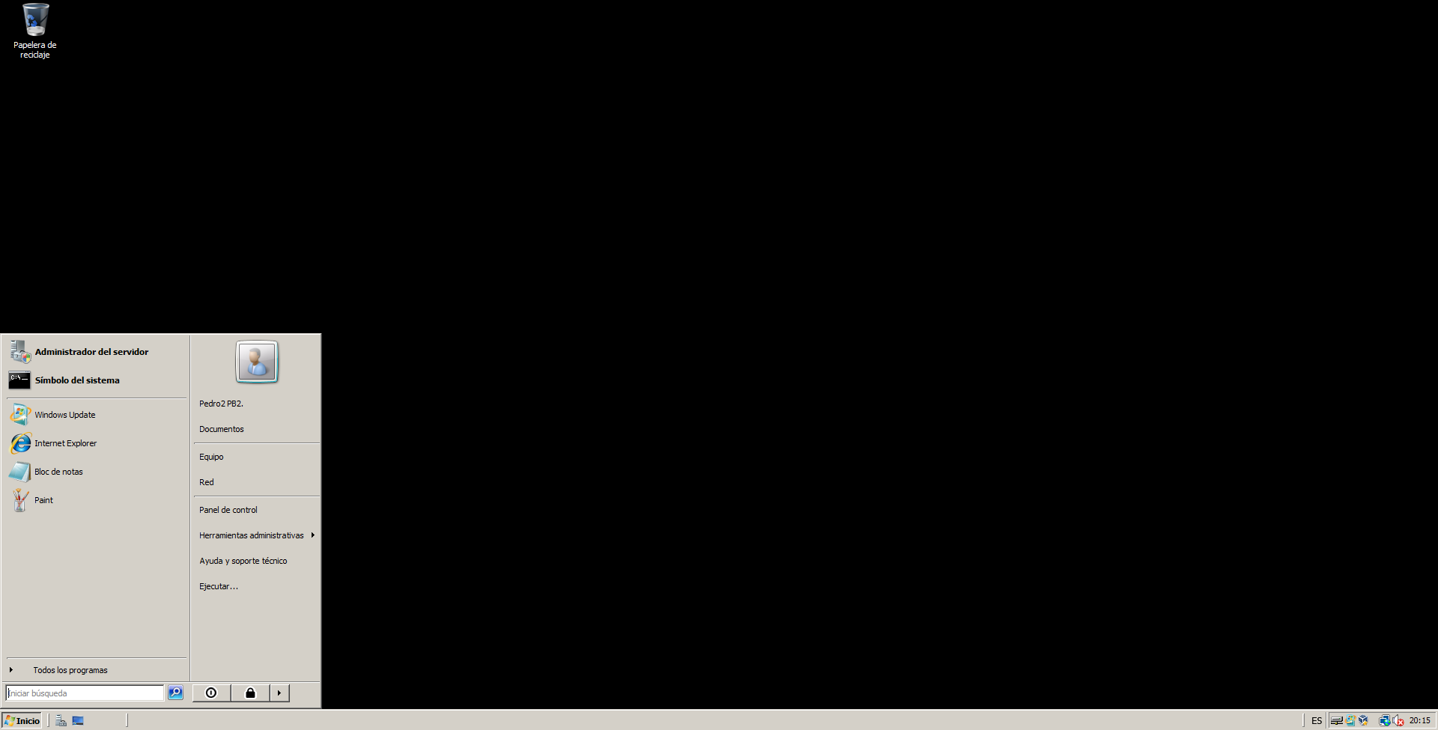

En este caso podemos observar cómo tanto el botón "**Eliminar**" y el acceso y utilización de la *consola* *de símbolo de sistema* son posibles.

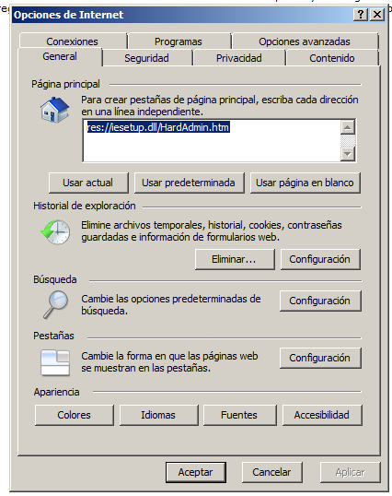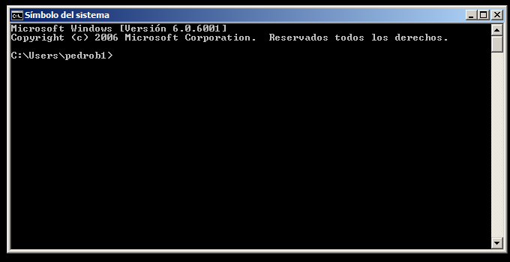

También es posible el acceso al *Panel de control.*

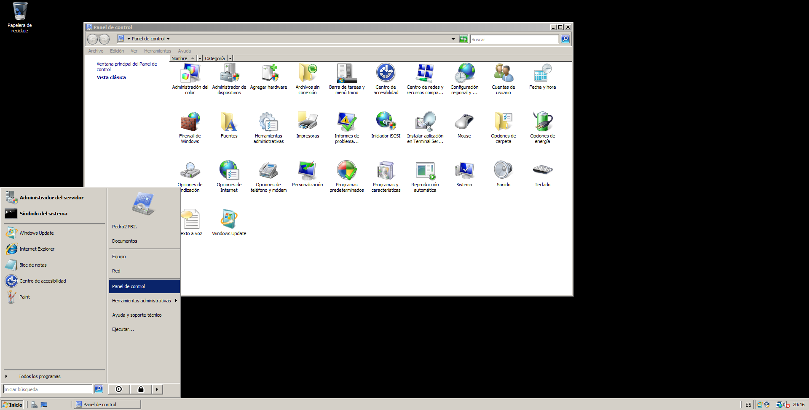

-.**Pedro3**:

Podemos observar como en este usuario tampoco ha tenido efecto la directiva ya que podemos acceder a la consola de *Símbolo del sistema,* al *Panel de control* y disponemos de la *Papelera de reciclaje* y el icono de *Red.*

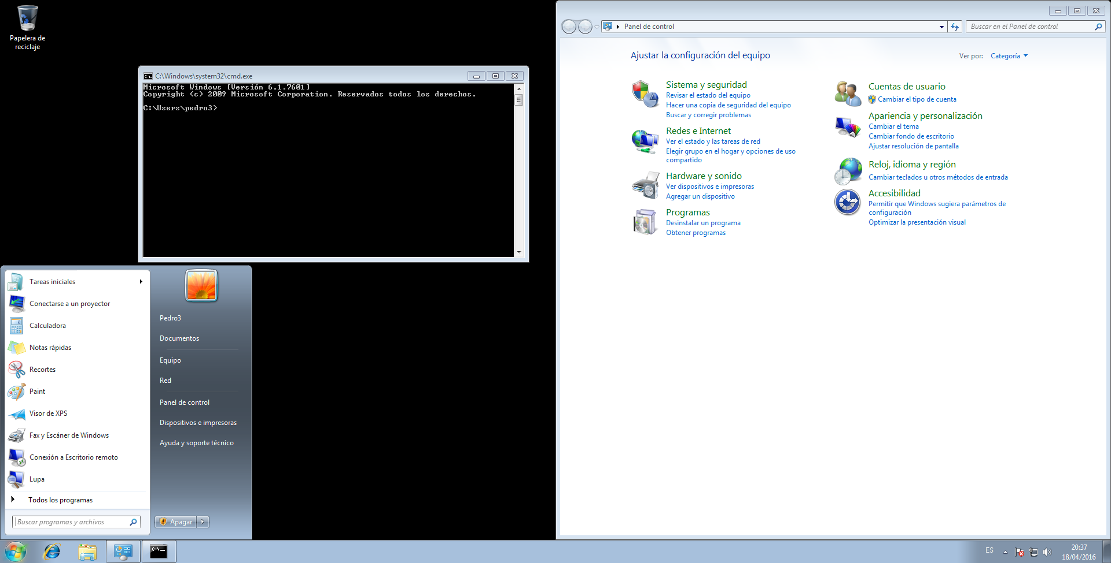

De todas estas capturas podemos deducir que la directiva (directivaISO09A) solo se ha aplicado a la UO "**ISO09A".** Puesto que el usuario tunombreB1 (PedroB1) y tunombre3 (Pedro3) no pertenecen a ISO09A la directiva no les afectará conservando la configuración definida por defecto.

**Actividad 2**

Crea una directiva para la unidad organizativa ISO09B llamada “directivaISO09B”.

Para crear la directiva **directivaISO09B** seguimos los mismo pasos que en la "ACTIVIDAD 1". Nos vamos a "*Inicio -> Herramientas Administrativas -> Administración de directiva de grupo",* buscamos la UO **ISO09B**, clicamos con el botón derecho del ratón sobre ella y seleccionamos "**Crear un GPO en este dominio y vincularlo aquí...**". Le asignamos un nombre (en nuestro caso *directivalISO09B*) y clicamos en "**Aceptar**".

1. Modifica esta directiva dentro de **Configuración de usuario → Directivas → Configuración de software** para que instale el Firefox que se encuentra en la carpeta compartida. Elige la opción de instalación **Asignada**.

Seleccionamos la nueva directiva (directivaISO09B) botón derecho del ratón y seleccionamos "Editar". En la ventana que aparece a la izquierda, nos vamos a *Configuración de usuario* **→** *Directivas* **→** *Configuración de software* y seleccionamos "**Instalación de software**". Nos vamos a la parte derecha de la pantalla, clicamos con el botón derecho del ratón y seleccionamos "*Nuevo* **→** *paquete*". En la ventana que aparece buscamos la ubicación (en mi caso "\\SERVERRUIZ\Cosas") de la carpeta compartida donde se encuentra el instalador **Firefox.** Una vez seleccionado el instalador, aparecerá una nueva ventana con el nombre de "Implementar software", donde seleccionaremos la opción de checkbox "**Asignada**". Clicamos en "Aceptar".

**DATO**: las ubicaciones se harán mediante rutas de acceso **UNC** para evitar conflictos de redireccionamiento.

-A continuación ilustro el proceso con algunas capturas:

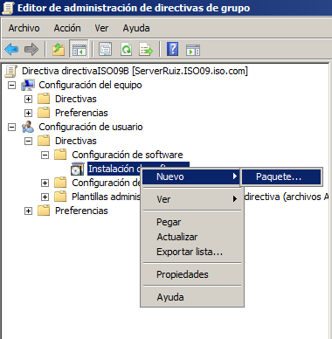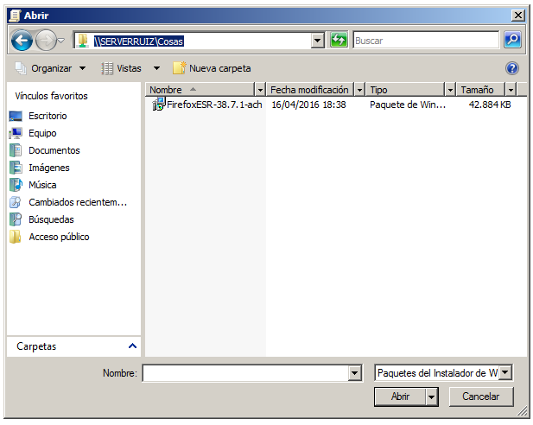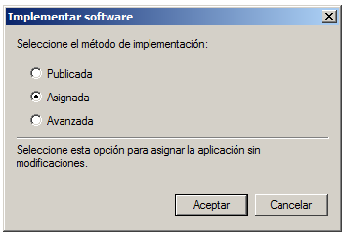

-En la siguiente captura podremos ver como a los usuarios de la UO **ISO09B** se le ha añadido un acceso directo al instalador Firefox:

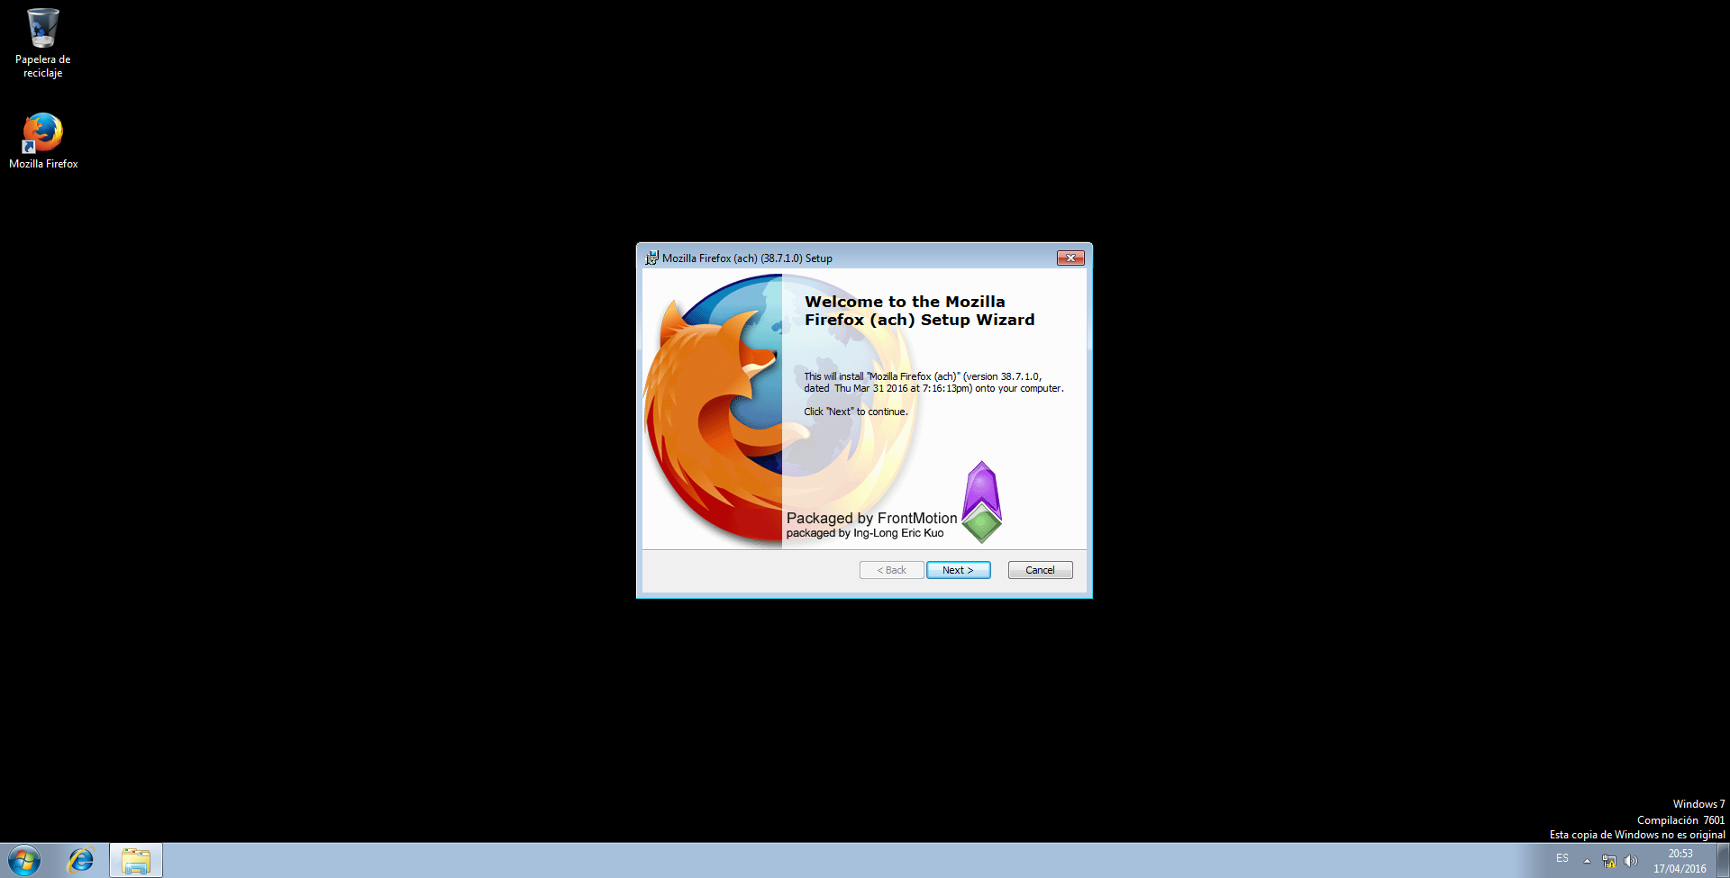

1. Modifica esta directiva en **Configuración del equipo → Directivas → Configuración de Windows → Configuración de seguridad** para que el grupo de usuarios GBtunombre no pueda cambiar la hora del sistema.

Editamos la directivaISO09B y en la ventana que se abre en la parte izquierda nos vamos a *Configuración de equipo* **→** *Directivas* **→** *Configuración de Windows* **→** *Configuración de seguridad* **→** *Asignación de derechos de usuario.* Ahora nos vamos a la parte derecha de la ventana y seleccionamos "*Cambiar la hora del sistema"* y nos damos cuenta de que por defecto No está definida y por lo tanto no podremos cambiarla. Ahora si abrimos sesión con cualquier usuario e intentamos cambiar la hora, nos aparece el siguiente mensaje de error.

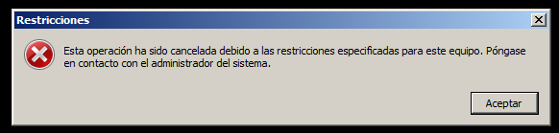

1. Modifica esta directiva en **Configuración del equipo → Directivas → Configuración de Windows → Configuración de seguridad → Directivas locales** para que esté habilitada la auditoría de los inicios de sesión (de los correctos y los incorrectos)

Editamos directivaISO09B y en la ventana que se abre nos vamos a *Configuración de equipo* **→** *Directivas* **→** *Configuración de Windows* **→** *Directivas locales* **→** *Directiva de auditoría.* Nos situamos en la parte derecha de la pantalla y seleccionamos "*Auditar eventos de inicio de sesión*", clicamos con el botón derecho del ratón "**Propiedades"** y en la ventana que se abre seleccionamos las opciones de "*Definir esta configuración de directiva", "Correcto", "Error".*

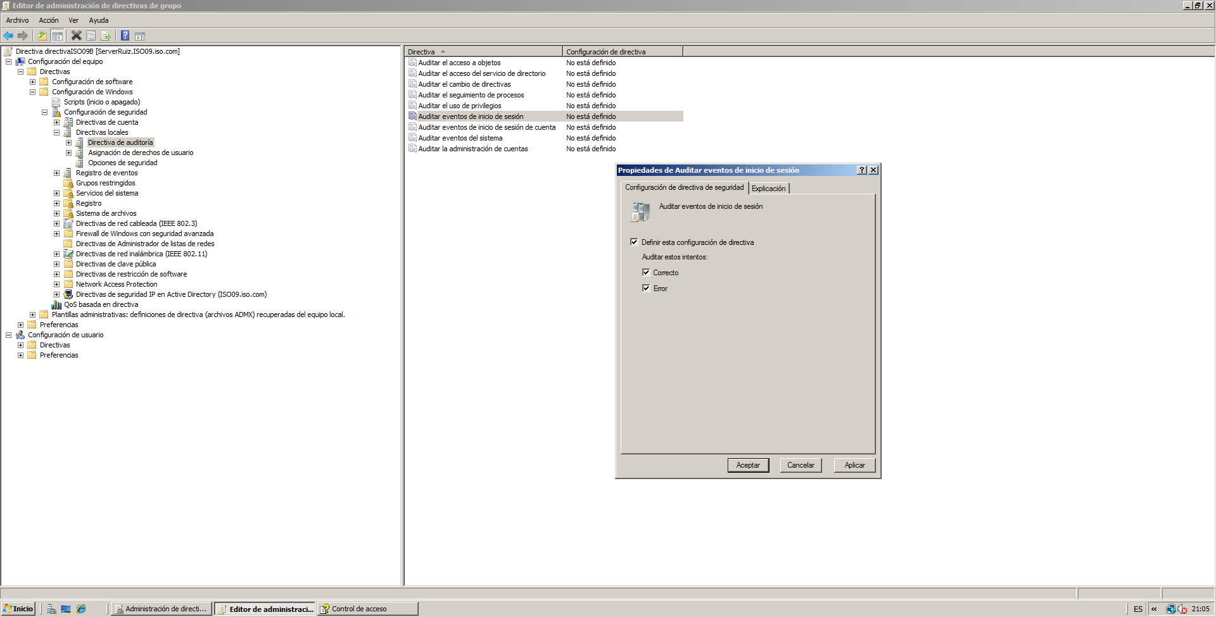

Inicia sesión con todos los usuarios creados anteriormente y comprueba en auditoría qué inicios se han registrado. **Razona los resultados obtenidos.**

**-PedroA1:**

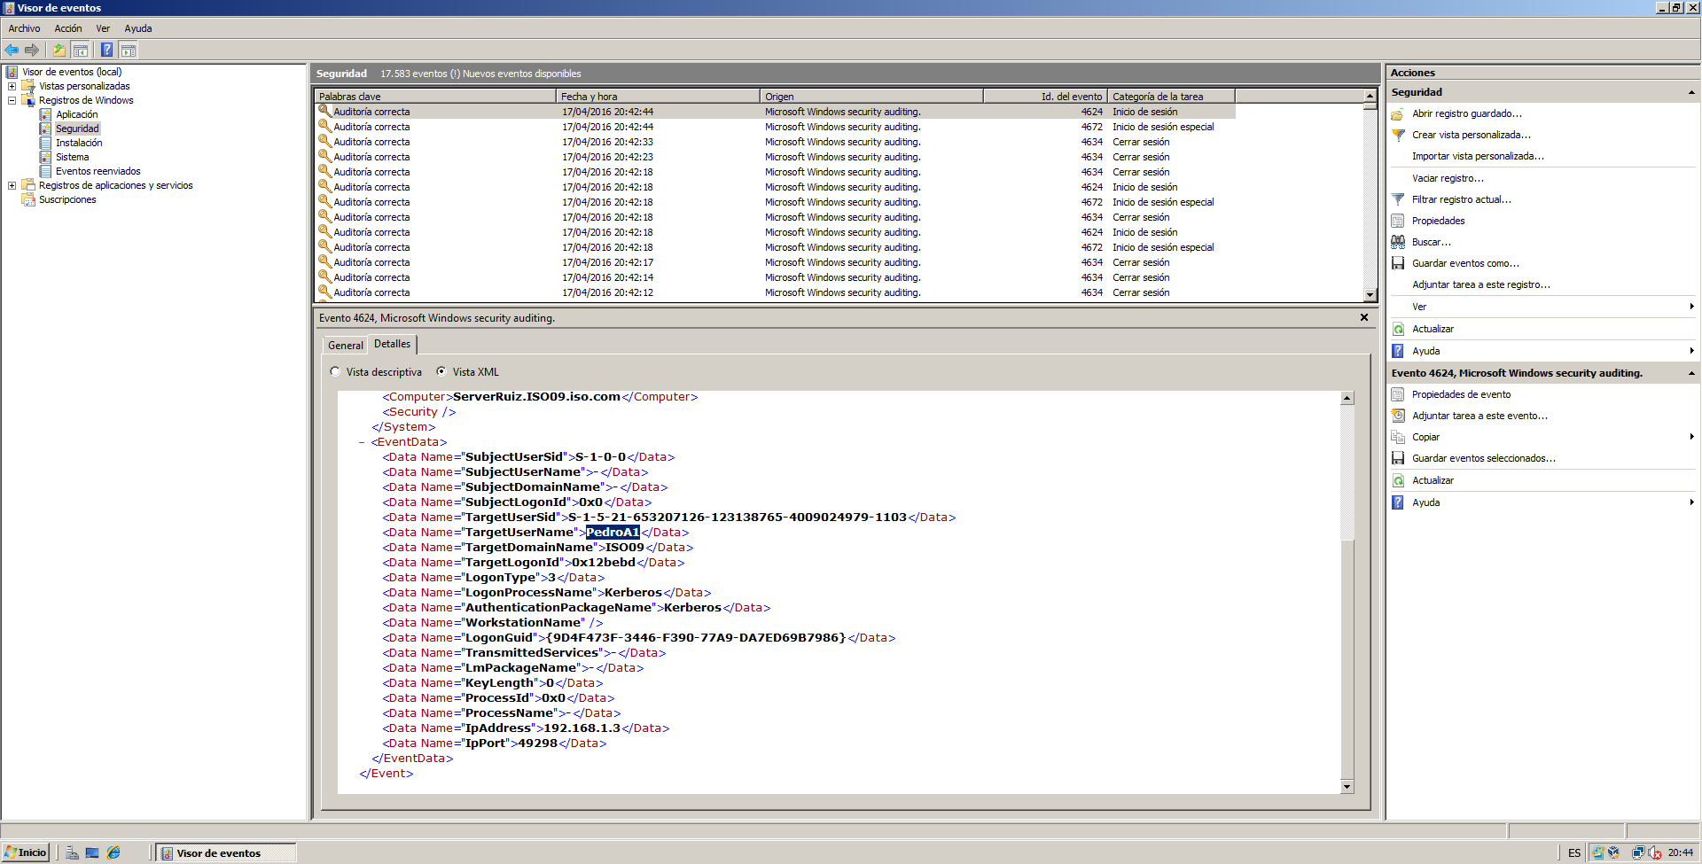

**-PedroA2:**

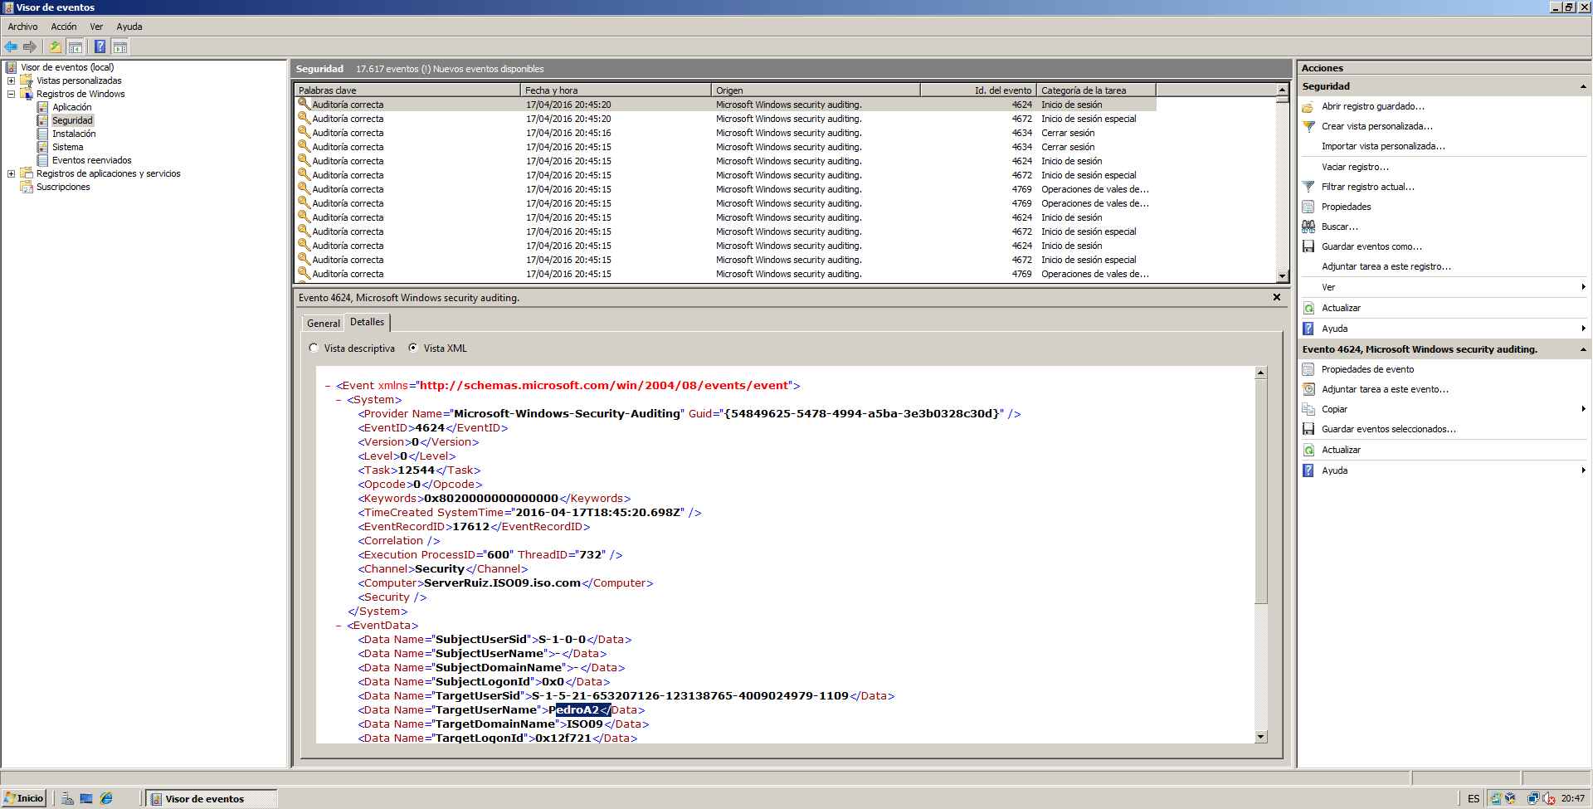

**-PedroB1:**

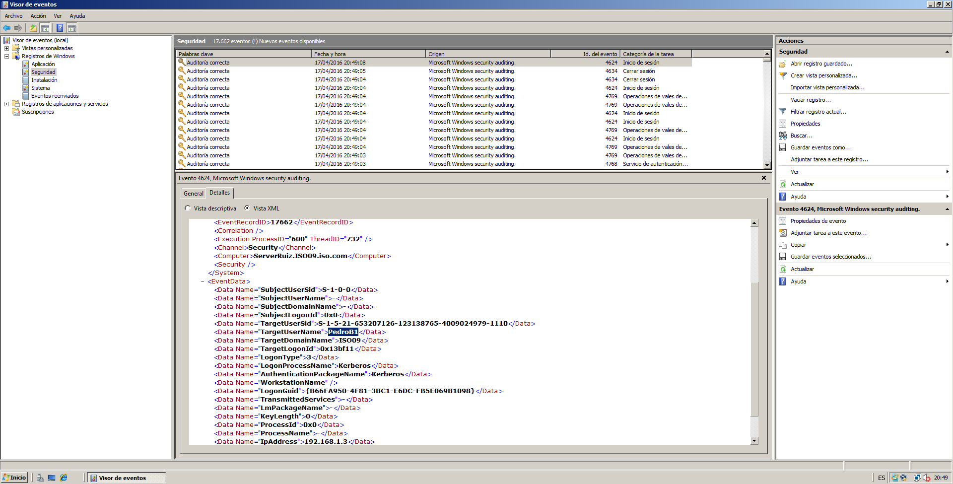

**-PedroB2:**

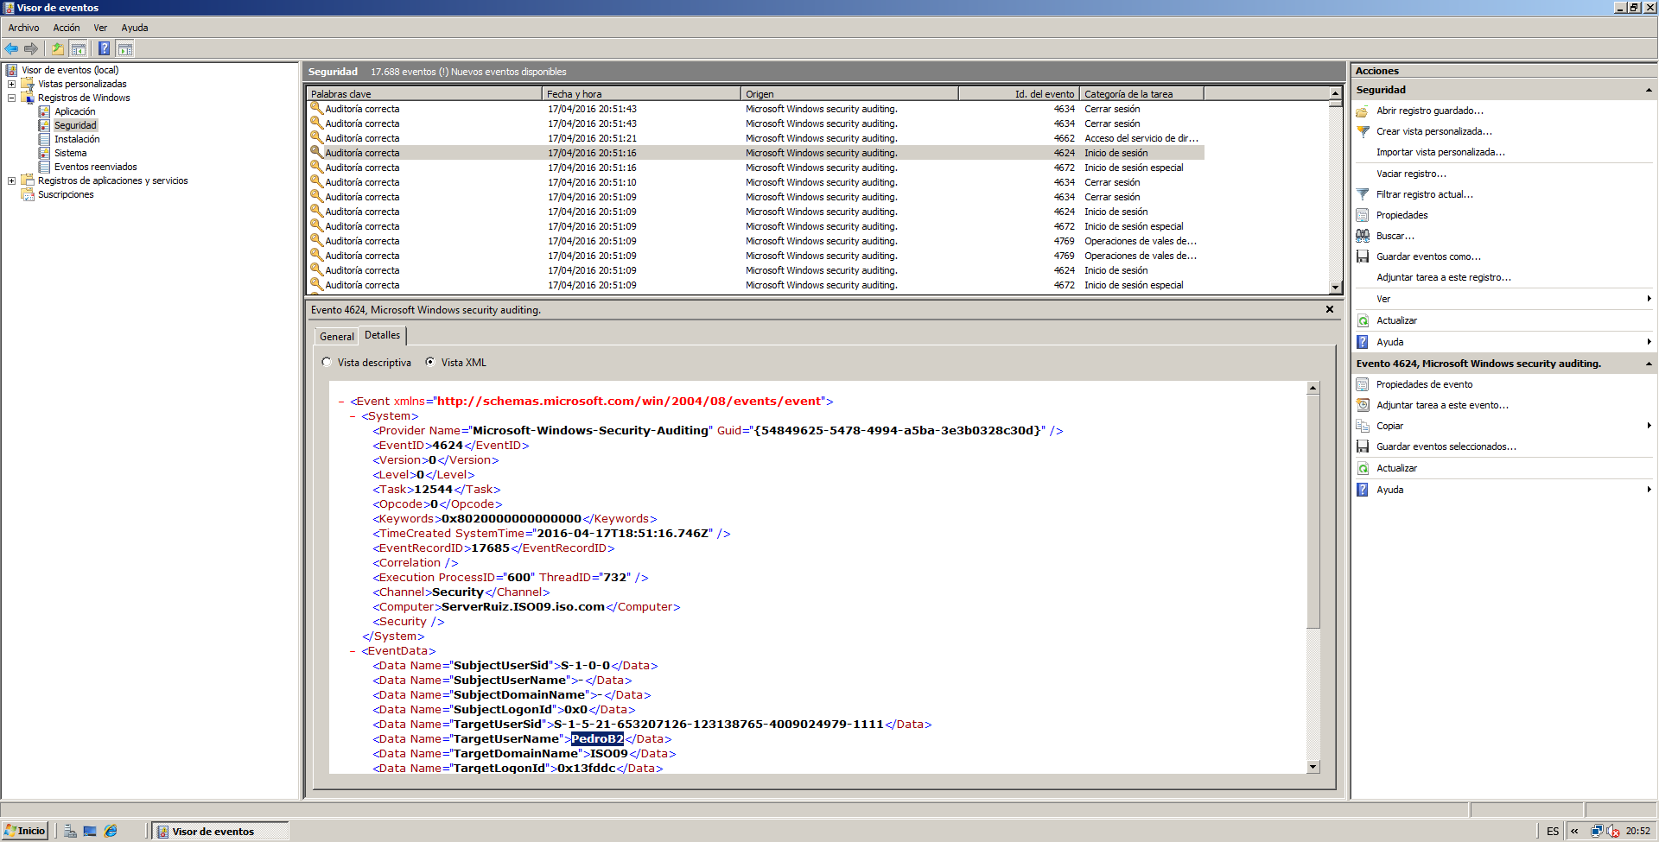

**Actividad 3**

**Crea una nueva directiva llamada “controlacceso”**.

Para crear la directiva "controlacceso" nos vamos a *Inicio* **→** *Herramientas administrativas* **→** *Administración de directivas de grupo,* nos posicionamos con el ratón sobre el "*Objetos de directiva de grupo*" clicamos con el botón derecho del ratón y seleccionamos la opción "Nuevo". Introducimos el nombre de la nueva directiva "**controlacceso**" y clicamos en "**Aceptar**".

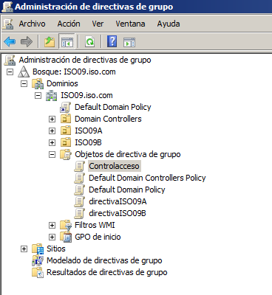

1. **Configúrala para que se bloquee la cuenta cuando el usuario haga 3 intentos fallidos de introducción de contraseña. Hazlo en Configuración del *equipo* → *Directivas* → *Configuración de seguridad* → *Directivas de cuenta*.**

Una vez creado, clicamos sobre ella con el botón derecho del ratón y seleccionamos "**Editar**". En la ventana que se abre, en la parte izquierda nos vamos a *Configuración de equipo* **→** *Directivas* **→** *Configuración de Windows* **→** *Configuración de seguridad* **→** *Directiva de cuenta* **→** *Directiva de bloqueo de cuenta.* Nos situamos en la parte derecha de la pantalla sobre "*Umbral de bloqueo de cuenta*". Clicamos con el botón derecho del ratón y seleccionamos "**Propiedades**". Una vez se abre la nueva ventana pasamos la configuración. Primero marcamos la opción "*Definir esta configuración de directa*". En segundo lugar en el campo "*intentos de inicio de sesión incorrectos*", introducimos el valor numérico "3". Clicamos en "**Aceptar**".

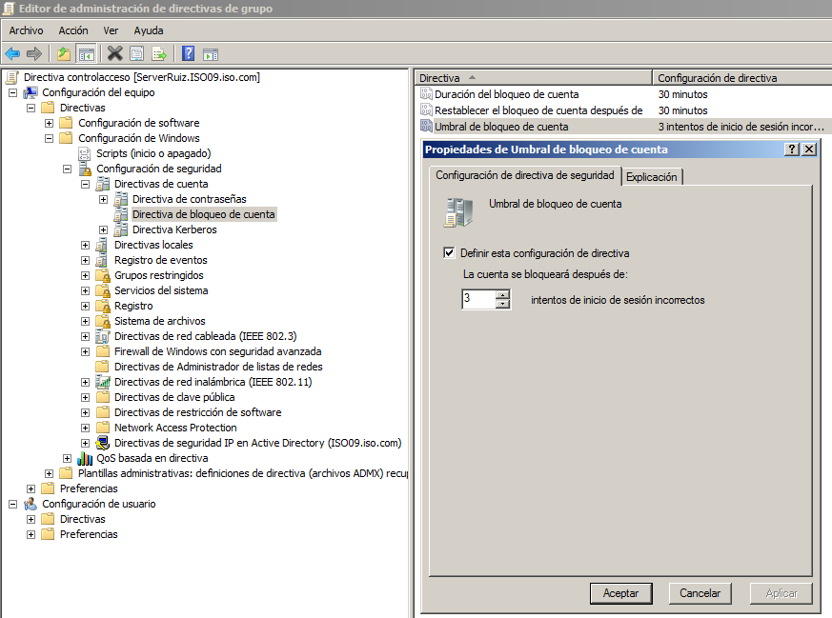

**Dato**: Como información adicional, en el campo "*Directiva de bloqueo de cuenta*" tenemos otras dos configuraciones posibles en los bloqueos. Una es la "*Duración del bloqueo de cuenta*" en la que podemos configurar el tiempo que la cuenta estará bloqueada una vez que se hayan errado los 3 intentos de logueo, y la otra opción es la de "*Restablecer el bloqueo de cuenta después de*" en la que podemos configurar el número de minutos que deberán transcurrir tras un intento de inicio de sesión incorrecto para que el contador de intentos de inicio de sesión incorrectos se restablezca en 0.

1. **Establece los vínculos y la configuración necesarios para que esta directiva sólo afecte a los usuarios del grupo GBtunombre (tunombreB1 y tunombre3).**

Ahora vamos a establecer la vínculos necesarios. Para ello seleccionamos la raíz del dominio y con el botón derecho del ratón seleccionamos la opción "*Vincular a un GPO existente...*" en la ventana que se abre, aparece todos los objetos creados además de los que ya existían por defecto. Seleccionamos el objeto que hace referencia a la directiva "**controlacceso**" y clicamos en "**Aceptar**". Con esto ya tenemos vinculada la nueva directeva.

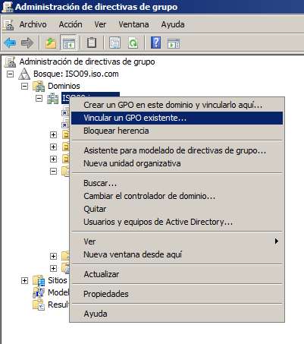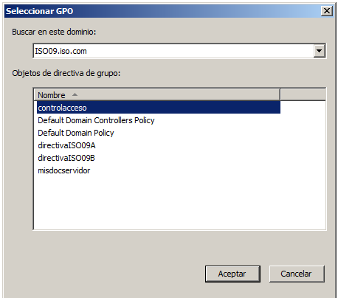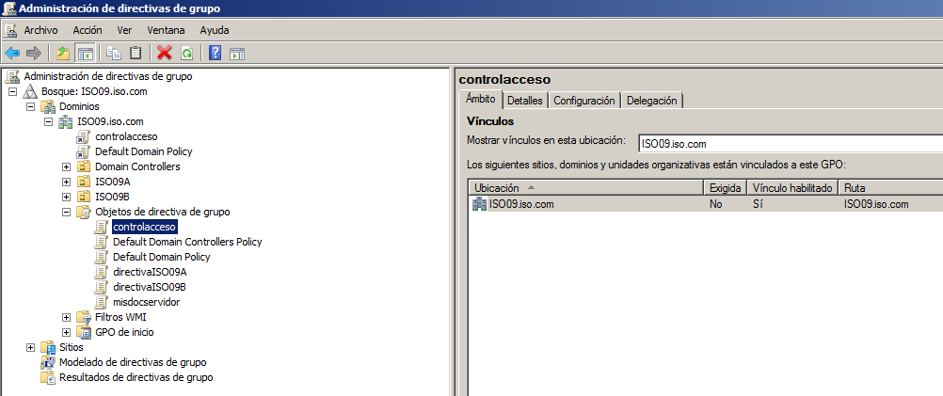

El siguiente paso es hacer una "criba" para que solo afecte a los usuarios PedroB1 y Pedro3. Para ellos buscamos la nueva directiva que hemos creado, la seleccionamos y en la parte derecha de la pantalla nos vamos a la sección "***Filtrado de seguridad*** ". En este apartado, clicamos sobre el botón "***Agregar...***". Se abre una nueva ventana (Seleccionar Usuario, Equipo o Grupo) donde debemos hacer la búsqueda de los usuarios a los que queremos que sólo afecte la directiva "controlacceso". Para ello tenemos dos opciones. La primera, si sabemos el nombre exacto del usuario, lo introducimos con el teclado en el campo "*Escriba el nombre de objeto a seleccionar*" y clicamos en "**Aceptar**". La segunda opción es clicar en el botón "*Avanzadas...*" y en la pestaña "*Consultas comunes*" en el campo "*Nombre*" introducimos total o parcialmente el nombre del usuario y clicamos en "***Buscar ahora***". En "*Resultado de la búsqueda:*" buscamos el usuario, lo seleccionamos y clicamos en "**Aceptar**" y nuevamente en "**Aceptar**".

Primera opción:

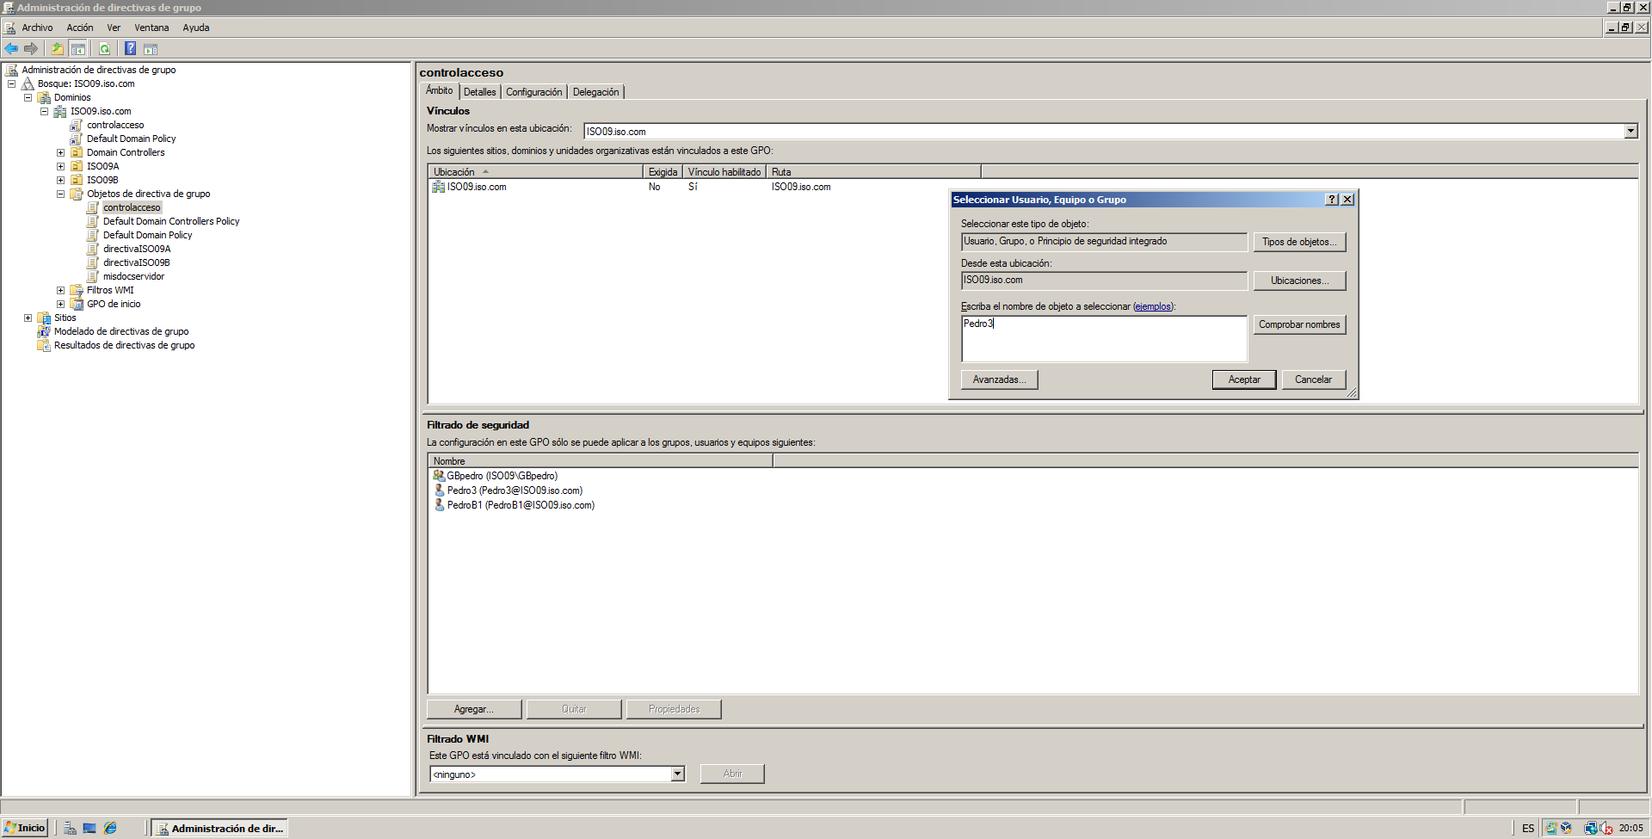

Segunda opción:

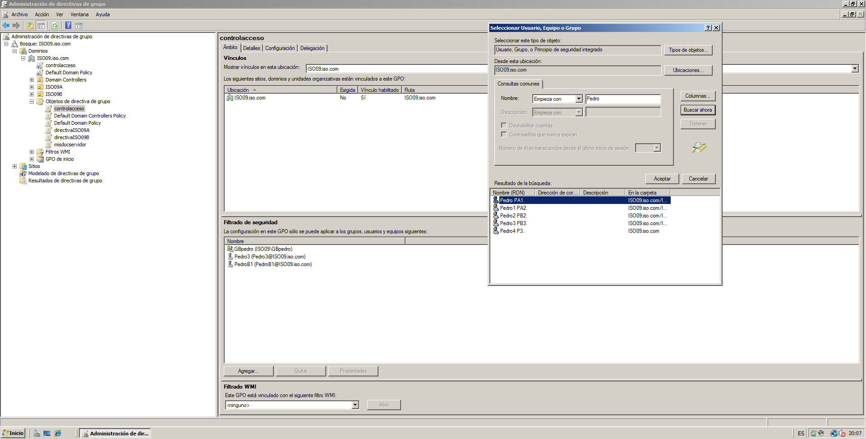

Comprueba que funciona correctamente. **Razona los resultados obtenidos.**

Arrancamos la máquina virtual de windows 7 e introducimos primero el usuario PedroB1 e intentamos loguearnos sin introducir contraseña alguna. Después de 4 intentos efectivamente observamos como la directiva de controlacceso bloquea el usuario en cuestión. Al probar el mismo proceso con el usuario Pedro3 sucede exactamente los mismo. En cambio con los usuarios PedroA1, PedroA2 y PedroB2 se puede realizar los intentos fallidos de sesión las veces que se quiera, que simplemente te informa de que el usuario o la contraseña son incorrectas.

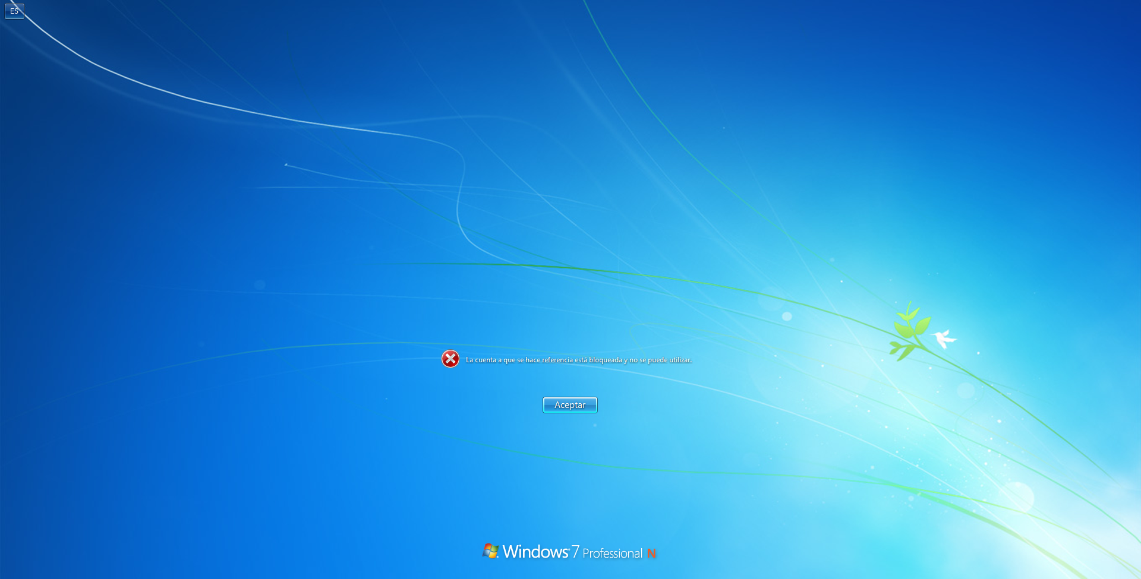

**Actividad 4**

**Crea una nueva directiva llamada “misdocservidor” a través de la cual se pretende que todos los usuarios de las dos OUs creadas tengan su carpeta de Documentos almacenada en el servidor (en la carpeta compartida “Docs”).**

Para crear la nueva directiva "**misdocservidor"** nos vamos a *Inicio* **→** *Herramientas administrativas* **→** *Administración de directivas de grupo,* nos posicionamos con el ratón sobre el "*Objetos de directiva de grupo*" clicamos con el botón derecho del ratón y seleccionamos la opción "Nuevo". Introducimos el nombre de la nueva directiva "**controlacceso**" y clicamos en "**Aceptar**".

El siguiente paso es vincular la nueva directiva con las UO (ISO09A y ISO09B). Para ellos, nos posicionamos sobre una de las UO, por ejemplo ISO09A clicamos con el botón derecho del ratón y seleccionamos la opción "*Vincular GPO existente...*". En la ventana que se abre "**Seleccionar GPO**" en el apartado "*Objetos de directiva de grupo:*" seleccionamos la directiva "**misdocservidor**". Repetimos los mismos pasos con la UO ISO09B.

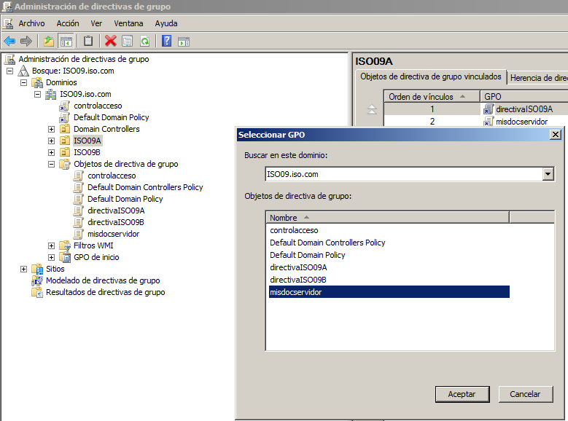

**Hazlo en Configuración del usuario → Directivas → Configuración de Windows → Redirección de carpetas → Documentos. Selecciona la opción Básico y establece que cada usuario tendrá su propia carpeta.**

Ahora tenemos que indicarle a la directiva en que carpeta o recurso compartido se ubicarán los documentos de los usuarios de las UO. Para ellos en Administración de directivas de grupo en la parte izquierda, nos vamos a Objetos de directiva de grupo, seleccionamos con el botón derecho del ratón sobre la directiva "misdocservidor" y seleccionamos la opción "*Editar...*" del menú desplegable. En la ventana que se abre (Editor de administración de directivas de grupo), en la parte izquierda, nos vamos a *Configuración de usuario* **→** *Directivas* **→** *Configuración de Windows* **→** *Redirección de carpetas* **→** *Documentos.* Ahora con el botón derecho del ratón clicamos sobre *Documentos* y seleccionamos la opción "*Propiedades".* Se abre una nueva ventana (Propiedades de Documentos) donde en la pestaña **Destino** en la sección **Configuración**, abrimos el desplegable y seleccionamos la opción "**Básico: redirigir la carpeta de todos a la misma ubicación**". El siguiente paso es indicarle la ubicación del recurso compartido (carpeta "Docs"). Para ellos utilizaremos rutas de acceso de tipo UNC. Clicamos en examinar y en la ventana que aparece buscamos la carpeta en *Red* **→** *ServerRuiz* **→** *Docs* y clicamos en "**Aceptar**".

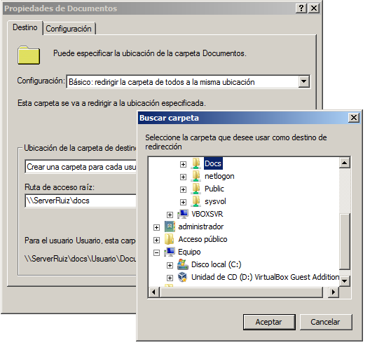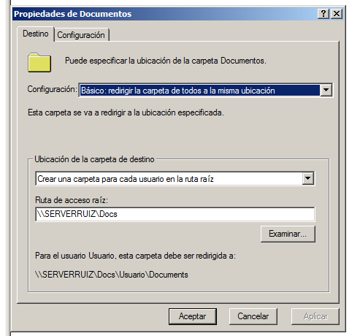

**Dato**: Podemos observar como en la captura aparece una pestaña "*Configuración****"*** donde podremos aplicar una serie filtros y derechos a los usuarios y recursos compartidos. Por ejemplo la opción "*Otorgar al usuario derechos exclusivos en Documentos, Mover el contenido de Documentos a la nueva ubicación, etc...*".

Comprueba que funciona correctamente. **Razona los resultados obtenidos.**

Para comprobar que la carpeta de Documentos de cada usuario se redirecciona a la ubicación *\\SERVERRUIZ\****D****ocs*, abrimos la sesión de administrador en el servidor, nos vamos al recurso compartido y vemos que a medida que cada usuario de la UO inicia sesión se va generando una carpeta con el nombre de usuario que inicia y dentro de ella la carpeta de Documentos que hace referencia a cada usuario.

-Esta captura se puede comprobar cómo en la ubicación del recurso compartido se han creado las carpetas de usuario y como en el interior está ubicada la carpeta Documentos perteneciente a dicho usuario.

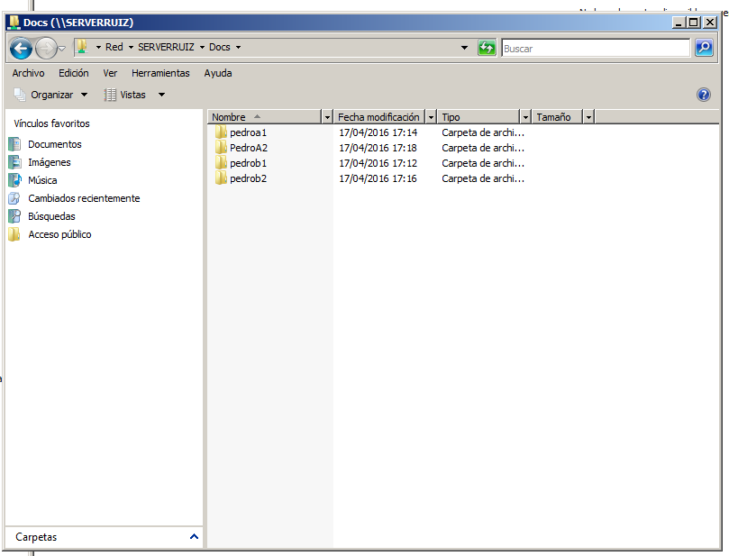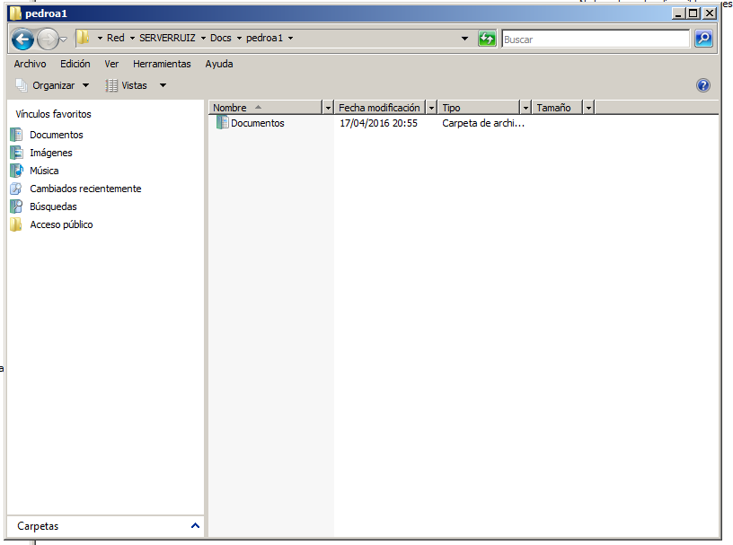

-En las siguiente capturas muestro la creación de un documento en la carpeta Documentos con la sesión PedroA1. Se puede observar la fecha y la hora del documento de texto creado.

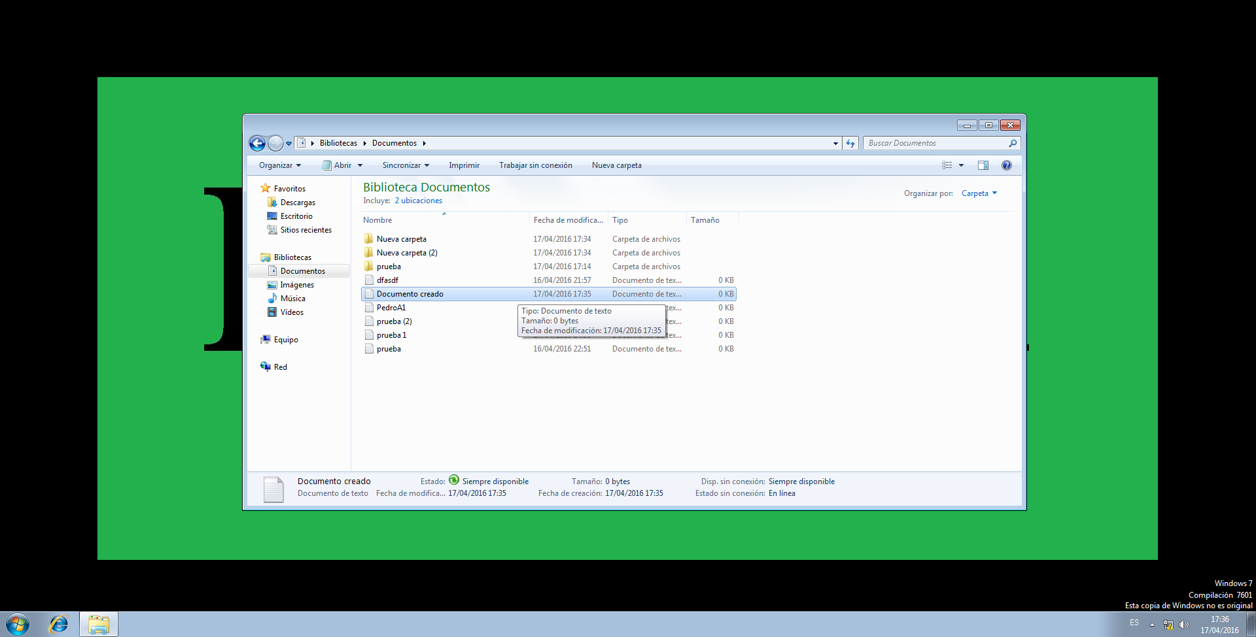

-En esta captura se muestra la carpeta Documentos del usuario PedroA1 desde la parte del servidor con el mismo documento mostrado en la captura anterior. Podemos observar que la fecha y la hora coinciden.

